**서울역->오송역**

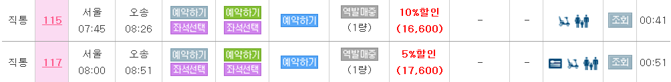

**오송역-> 서울역**

1. 학술대회 종료 후



1. 저녁식사 종료 후( 협회 임원 또는 이사인 경우)

